Дата: 08.04.2020г
Уважаемые студенты 33 ПНК группы!
Для выполнения задания

по теме «Ткани. Процесс ткачества» вам необходимо:

- Прочитать теоретический материал.
- Письменно ответить на вопросы для самопроверки, которые даны в конце лекции.
- Зарисовать в тетрадь схемы «Ткань» и «Классификация тканей из растительных волокон».
Выполненную работу необходимо подписать, сфотографировать и отправить для проверки в группу в Контакте «МДК 01.06» до 09.04.20 г до 9-00 по московскому времени.

Теоретический материал:
Тема: Ткани. Процесс ткачества

Прядение - работа трудная. От сноровки пряхи зависела толщина и прочность нити, а значит - и будущей ткани. Чтобы облегчить этот труд, придумали прялку с колесом - его приводили в движение с помощью ножной педали, нить наматывалась «сама», вытягивать и скручивать волокна можно было обеими руками - работа шла быстрее, а нить получалась лучше.

Теперь можно было заняться ткачеством - из ниток делать ткань. Эта работа тоже требовала большого внимания, сноровки, трудолюбия. Ткачи работали на ручных ткацких станках, дело шло довольно медленно. Поскольку полотно выходило нешироким - всего 37 см - его требовалось довольно много. За зиму хозяйка должна была наткать столько полотна, чтобы хватило на всю семью - ведь снова она сможет взяться за эту работу только следующей зимой. Купить ткань крестьяне не могли - не по карману, да и негде было. Вот и ходили все в одежде, сшитой из домотканого полотна.
Сейчас и прядут и ткут машины. Но иногда долгими зимними вечерами еще можно в некоторых русских домах услышать жужжание колесной прялки и постукивание ручного ткацкого станка.

Пряжа - это нить, полученная при скручивании отдельных волокон. Процесс получения пряжи называется прядением. Прядение проходит в следующей последовательности: разрыхление волокон, трепание, чесание, выравнивание (образование ленты), предпрядение (образование ровницы) и сам процесс прядения.
Пряжа бывает однониточная, крученая (скрученная из двух, трех и более одиночных нитей) и фасонная (скрученная из трех и более нитей с образованием петель, узелков или спиралей).
Цель прядения - получение равномерной по толщине пряжи. Далее пряжа поступает на ткацкую фабрику, где получают ткань.

Ткань - это материал, который получают на ткацких станках путем переплетения нитей пряжи основы и утка между собой.
Продольные нити в тканях называются основными, или основой. Поперечные нити в тканях называются уточными, или утком.
Нити основы очень прочные, длинные, тонкие, при растяжении не меняют своей длины. Нити утка менее прочные, более толстые, короткие. При растяжении нити утка увеличивают свою длину.
Не осыпающиеся края с двух сторон ткани называются кромкой.
Нити основы можно определить по следующим признакам:
1) По кромке.
2) По степени растяжения - нить основы меньше тянется.
3) Нить основы прямая, а уточная извитая.
4) По звуку - по основе звук звонкий, а по утку - глухой.

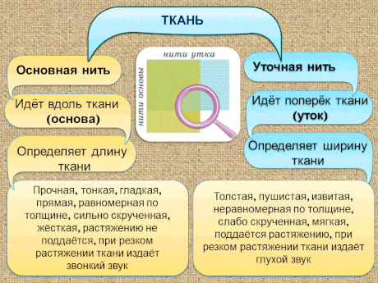

Производственные этапы изготовления ткани:

Волокно > нити (пряжа) > ткачество > суровая ткань > отделка > готовая ткань

Ткань, снятая с ткацкого станка, называется суровьем. Ее не использует для изготовления одежды, она требует отделки.
Цель отделки - придание красивого внешнего вида ткани и улучшение ее качества.
Отделка тканей производится на красильно-отделочной фабрике.
После отделки ткани могут быть:
отбеленная - ткань, полученная после отбеливания;
гладкокрашеная - ткань, окрашенная в один определенный цвет;
набивная - ткань, с напечатанным на поверхности рисунком;
пестротканая - ткань, полученная на ткацком станке путем переплетения разных по цвету нитей;
меланжевая - ткань, полученная на ткацком станке путем переплетения нитей, скрученных из разных по цвету волокон.

Ткани имеют лицевую и изнаночную стороны.
Лицевую сторону ткани определяют по следующим признакам:
- На лицевой стороне ткани печатный рисунок более яркий, чем на изнаночной.
- На лицевой стороне ткани рисунок переплетения более четкий.
- Лицевая сторона более гладкая, так как все ткацкие пороки выведены на изнаночную.
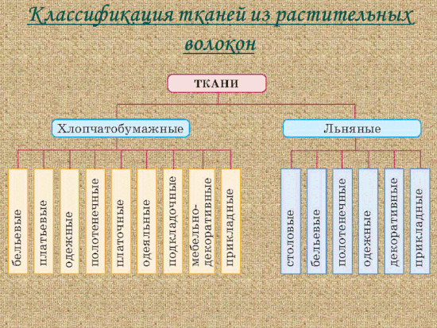

Вопросы ля самопроверки:

- Что такое пряжа? Дайте определение.
- Каким способом получается ткань?
- Какая нить называется «основной нитью»? Что такое «уток?
- Перечислите основные свойства «основной нити» и нити «утка».
- Опишите производственные этапы изготовления ткани.
- Назовите основные виды ткани, полученные после отделки.
- В чем отличие лицевой стороны ткани от изнаночной?

